SỞ GD&ĐT VĨNH LONG  TRƯỜNG THPT MANG THÍT | ĐỀ ÔN TẬP CHƯƠNG 5  Môn: CÔNG NGHỆ NÔNG NGHIỆP 12  Thời gian làm bài: 50 phút, không kể thời gian phát đề  ĐỀ ÔN TẬP CHƯƠNG 5 — ĐỀ SỐ 3
Họ, tên thí sinh: ……………………………………………… Số báo danh: ……………………… Mã đề: 1053
PHẦN I. Thí sinh trả lời từ câu 1 đến câu 24. Mỗi câu hỏi thí sinh chỉ chọn một phương án.
Câu 1. Yêu cầu quan trọng nhất đối với môi trường nước nuôi thủy sản là
A. Đảm bảo các yếu tố môi trường nằm trong giới hạn thích hợp.
B. Đảm bảo các yếu tố môi trường luôn biến động thật lớn mỗi ngày.
C. Đảm bảo các yếu tố môi trường luôn đạt giá trị cao nhất mỗi ngày.
D. Đảm bảo các yếu tố môi trường luôn đạt giá trị thấp nhất mỗi ngày.
Câu 2. Khoảng pH thích hợp cho cá nước ngọt sinh trưởng và phát triển là
A. Khoảng pH cho cá nước ngọt thích hợp thường từ năm đến sáu đơn vị.
B. Khoảng pH cho cá nước ngọt thích hợp thường từ sáu rưỡi đến tám rưỡi.
C. Khoảng pH cho cá nước ngọt thích hợp thường từ tám đến mười đơn vị.
D. Khoảng pH cho cá nước ngọt thích hợp thường từ ba đến năm đơn vị.
Câu 3. Hàm lượng oxygen hòa tan trong ao nuôi thường giảm xuống thấp nhất
A. Vào buổi trưa nắng gắt khi tảo quang hợp mạnh nhất trong ao.
B. Vào buổi chiều mát mẻ khi tảo quang hợp yếu dần trong ao.
C. Vào lúc gần sáng khi tảo chỉ hô hấp suốt đêm trong ao.
D. Vào lúc đầu đêm khi tảo vừa ngừng quang hợp ngay trong ao.
Câu 4. Độ kiềm của nước ao nuôi thể hiện khả năng chủ yếu nào sau đây?
A. Khả năng cung cấp oxygen hòa tan trực tiếp cho vật nuôi thủy sản.
B. Khả năng hấp phụ khí ammonia độc hại trực tiếp cho vật nuôi.
C. Khả năng tiêu diệt vi khuẩn gây bệnh trực tiếp cho vật nuôi.
D. Khả năng đệm giữ pH ổn định trước biến động của nước ao.
Câu 5. Khí ammonia (NH3) trong nước ao nuôi trở nên độc hại hơn khi
A. Khi pH nước ao thấp và nhiệt độ nước ao nuôi cũng thấp.
B. Khi pH nước ao cao và nhiệt độ nước ao nuôi cũng cao.
C. Khi pH nước ao thấp và nhiệt độ nước ao nuôi cũng cao.
D. Khi độ mặn nước ao cao và nhiệt độ nước ao nuôi thấp.
Câu 6. Chỉ tiêu DO trong nước ao nuôi cho biết trực tiếp điều gì sau đây?
A. Hàm lượng muối hòa tan có trong một lít nước ao nuôi trồng.
B. Hàm lượng bùn đáy tích tụ có trong một lít nước ao nuôi.
C. Hàm lượng oxygen hòa tan có trong một lít nước ao nuôi trồng.
D. Hàm lượng khí độc tích tụ có trong một lít nước ao nuôi.
Câu 7. Khí hydrogen sulfide (H2S) trong ao nuôi hình thành chủ yếu ở
A. Ở tầng nước mặt giàu oxygen khi ao nuôi được sục khí mạnh.
B. Ở tầng nước giữa giàu oxygen khi ao nuôi được quạt nước mạnh.
C. Ở tầng đáy giàu oxygen khi nền đáy ao nuôi luôn sạch thoáng.
D. Ở tầng đáy thiếu oxygen khi chất hữu cơ phân hủy yếm khí.
Câu 8. Độ trong thích hợp của nước ao nuôi cá nước ngọt thường là
A. Độ trong thích hợp của ao cá thường từ ba mươi đến bốn mươi xăngtimét.
B. Độ trong thích hợp của ao cá thường từ năm đến mười xăngtimét đo được.
C. Độ trong thích hợp của ao cá thường từ sáu mươi đến tám mươi xăngtimét.
D. Độ trong thích hợp của ao cá thường từ một đến ba xăngtimét đo được.
Câu 9. Khi tảo trong ao nuôi phát triển quá mức, biện pháp quản lí phù hợp là
A. Tăng bón phân vô cơ để tảo phát triển dày đặc hơn nữa.
B. Tăng lượng thức ăn thừa để tảo phát triển dày đặc hơn nữa.
C. Giảm bón phân, thay nước và vớt bớt tảo tàn trên mặt ao.
D. Giảm sục khí ban đêm để tảo phát triển dày đặc hơn nữa.
Câu 10. Để tăng oxygen hòa tan cho ao nuôi vào lúc gần sáng, cần thực hiện
A. Ngừng quạt nước và tăng thức ăn cho vật nuôi trong ao đó.
B. Ngừng sục khí và tăng mật độ thả thêm giống trong ao đó.
C. Tắt máy đo và tăng bón phân vô cơ thêm trong ao đó.
D. Vận hành quạt nước, sục khí và giảm cho ăn trong ao đó.
Câu 11. Cho các bước xử lí nước cấp: (I) Lắng trong ao lắng vài ngày; (II) Lọc qua túi lọc mịn; (III) Diệt khuẩn đúng liều lượng; (IV) Chờ hết dư lượng rồi thả giống. Thứ tự thực hiện đúng là
A. (I), (II), (III), (IV) thực hiện lần lượt theo đúng trình tự.
B. (II), (I), (III), (IV) thực hiện lần lượt theo đúng trình tự.
C. (III), (II), (I), (IV) thực hiện lần lượt theo đúng trình tự.
D. (IV), (III), (II), (I) thực hiện lần lượt theo đúng trình tự.
Câu 12. Sau khi thu hoạch, việc xử lí ao nuôi để chuẩn bị vụ mới gồm
A. Giữ nguyên bùn đáy cũ và cấp nước thả ngay vụ nuôi mới.
B. Tháo cạn, vét bùn, phơi đáy và bón vôi khử trùng ao nuôi.
C. Giữ nguyên nước cũ và tăng mật độ thả ngay vụ nuôi mới.
D. Bơm thêm bùn mới và cấp nước thả ngay vụ nuôi mới nhất.
Câu 13. Nhóm sinh vật được ứng dụng để xử lí môi trường nước ao nuôi là
A. Nhóm vi khuẩn gây bệnh đường ruột cho cá nuôi trong ao trồng.
B. Nhóm vi khuẩn gây bệnh đốm trắng cho tôm nuôi trong ao trồng.
C. Nhóm tảo độc gây hiện tượng nở hoa nước trong ao nuôi trồng.
D. Nhóm vi khuẩn phân hủy chất hữu cơ thừa trong ao nuôi trồng.
Câu 14. Thực vật thủy sinh được dùng xử lí nước thải ao nuôi nhờ khả năng
A. Hấp thụ nitrogen và phosphorus dư thừa trong nước thải ao nuôi trồng.
B. Hấp thụ bùn đáy và chất rắn lơ lửng trong nước thải ao.
C. Cung cấp oxygen trực tiếp bằng sục khí trong nước thải ao nuôi.
D. Tiêu diệt mọi vi khuẩn bằng hóa chất trong nước thải ao nuôi.
Câu 15. Khi pH nước ao nuôi xuống quá thấp, biện pháp cải thiện phù hợp là
A. Bón thêm phân đạm vô cơ để kéo pH nước ao xuống thấp thêm.
B. Bón vôi bột đúng liều lượng để nâng pH nước ao lên dần.
C. Thay nước chua từ kênh vào để nâng pH nước ao lên dần.
D. Tăng cho ăn thật nhiều để kéo pH nước ao xuống thấp thêm.
Câu 16. Sự thay đổi đột ngột độ mặn của nước ao nuôi thường dẫn đến
A. Giúp cá thích nghi nhanh và sinh trưởng tốt hơn nhiều lần nữa.
B. Giúp tôm thích nghi nhanh và lột xác đều hơn nhiều lần nữa.
C. Gây sốc môi trường, giảm ăn và dễ phát sinh bệnh tật nhiều.
D. Làm vật nuôi sinh trưởng nhanh và ăn khỏe hơn rất nhiều lần.
Câu 17. Việc kiểm tra các chỉ tiêu môi trường nước ao nuôi cần được thực hiện
A. Kiểm tra định kì các chỉ tiêu chính và ghi chép đầy đủ rõ ràng.
B. Kiểm tra một lần đầu vụ các chỉ tiêu và ghi chép đầy đủ rõ ràng.
C. Chỉ kiểm tra khi vật nuôi đã chết và ghi chép đầy đủ rõ ràng.
D. Chỉ kiểm tra khi nước đổi màu lạ và không cần ghi chép gì.
Câu 18. Một ao nuôi diện tích 2 ha cần bón vôi với liều 200 kg/ha. Tổng lượng vôi cần bón cho ao là
A. Hai trăm kilôgam vôi bột cho toàn bộ diện tích ao nuôi trồng.
B. Bốn trăm kilôgam vôi bột cho toàn bộ diện tích ao nuôi trồng.
C. Sáu trăm kilôgam vôi bột cho toàn bộ diện tích ao nuôi trồng.
D. Một nghìn kilôgam vôi bột cho toàn bộ diện tích ao nuôi trồng.
Câu 19. Cho biểu đồ hàm lượng nitrite trong ao cá tra theo tần suất thay nước. Nhận định nào sau đây đúng?
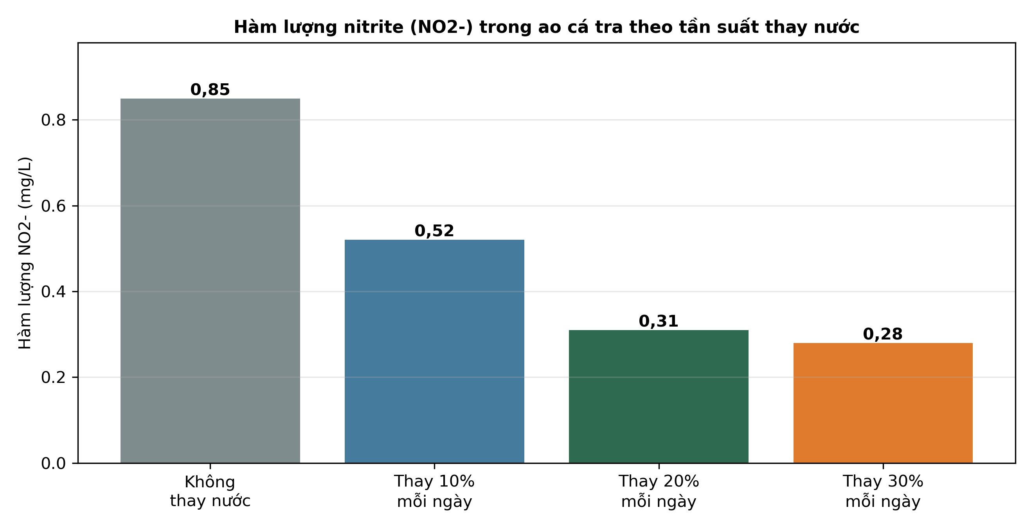
(Nguồn: Số liệu biên soạn theo định dạng số liệu của Tạp chí Khoa học và Công nghệ Thủy sản, 2026.)
A. Ao không thay nước có hàm lượng nitrite thấp nhất trong bốn ao.
B. Ao thay ba mươi phần trăm có nitrite cao nhất trong bốn ao.
C. Ao thay hai mươi phần trăm có nitrite bằng không phẩy ba mốt.
D. Ao thay mười phần trăm có nitrite bằng không phẩy ba mốt đúng.
Câu 20. Cho đồ thị diễn biến nhiệt độ nước trong ngày ở ba ao có độ sâu khác nhau. Nhận định nào sau đây đúng?
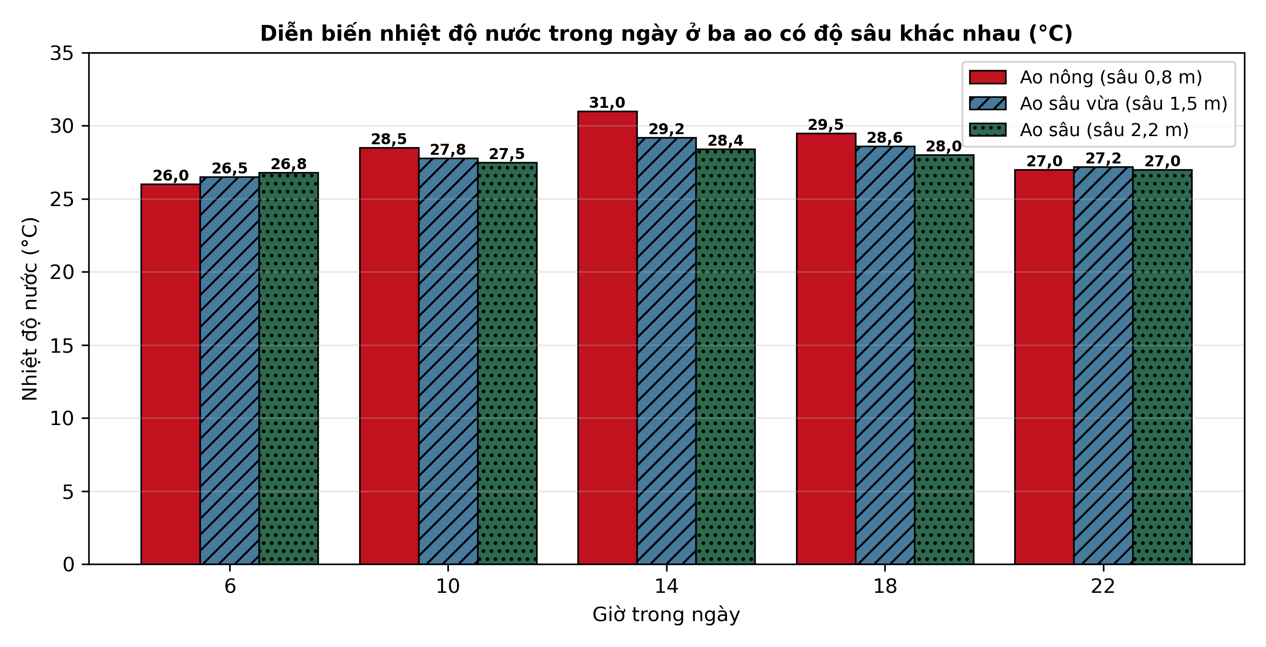
(Nguồn: Số liệu biên soạn theo định dạng số liệu của Tạp chí Khoa học và Công nghệ Thủy sản, 2026.)
A. Ao sâu nhất có biên độ nhiệt độ lớn nhất trong ngày nuôi trồng.
B. Ao nông nhất có nhiệt độ thấp nhất vào mười bốn giờ hằng ngày.
C. Ao sâu vừa có nhiệt độ cao nhất vào mười bốn giờ hằng ngày.
D. Ao nông nhất có biên độ nhiệt độ lớn nhất trong ngày nuôi trồng.
Câu 21. Quan sát sơ đồ xử lí nước thải sau nuôi thủy sản. Bước lọc sinh học được thực hiện
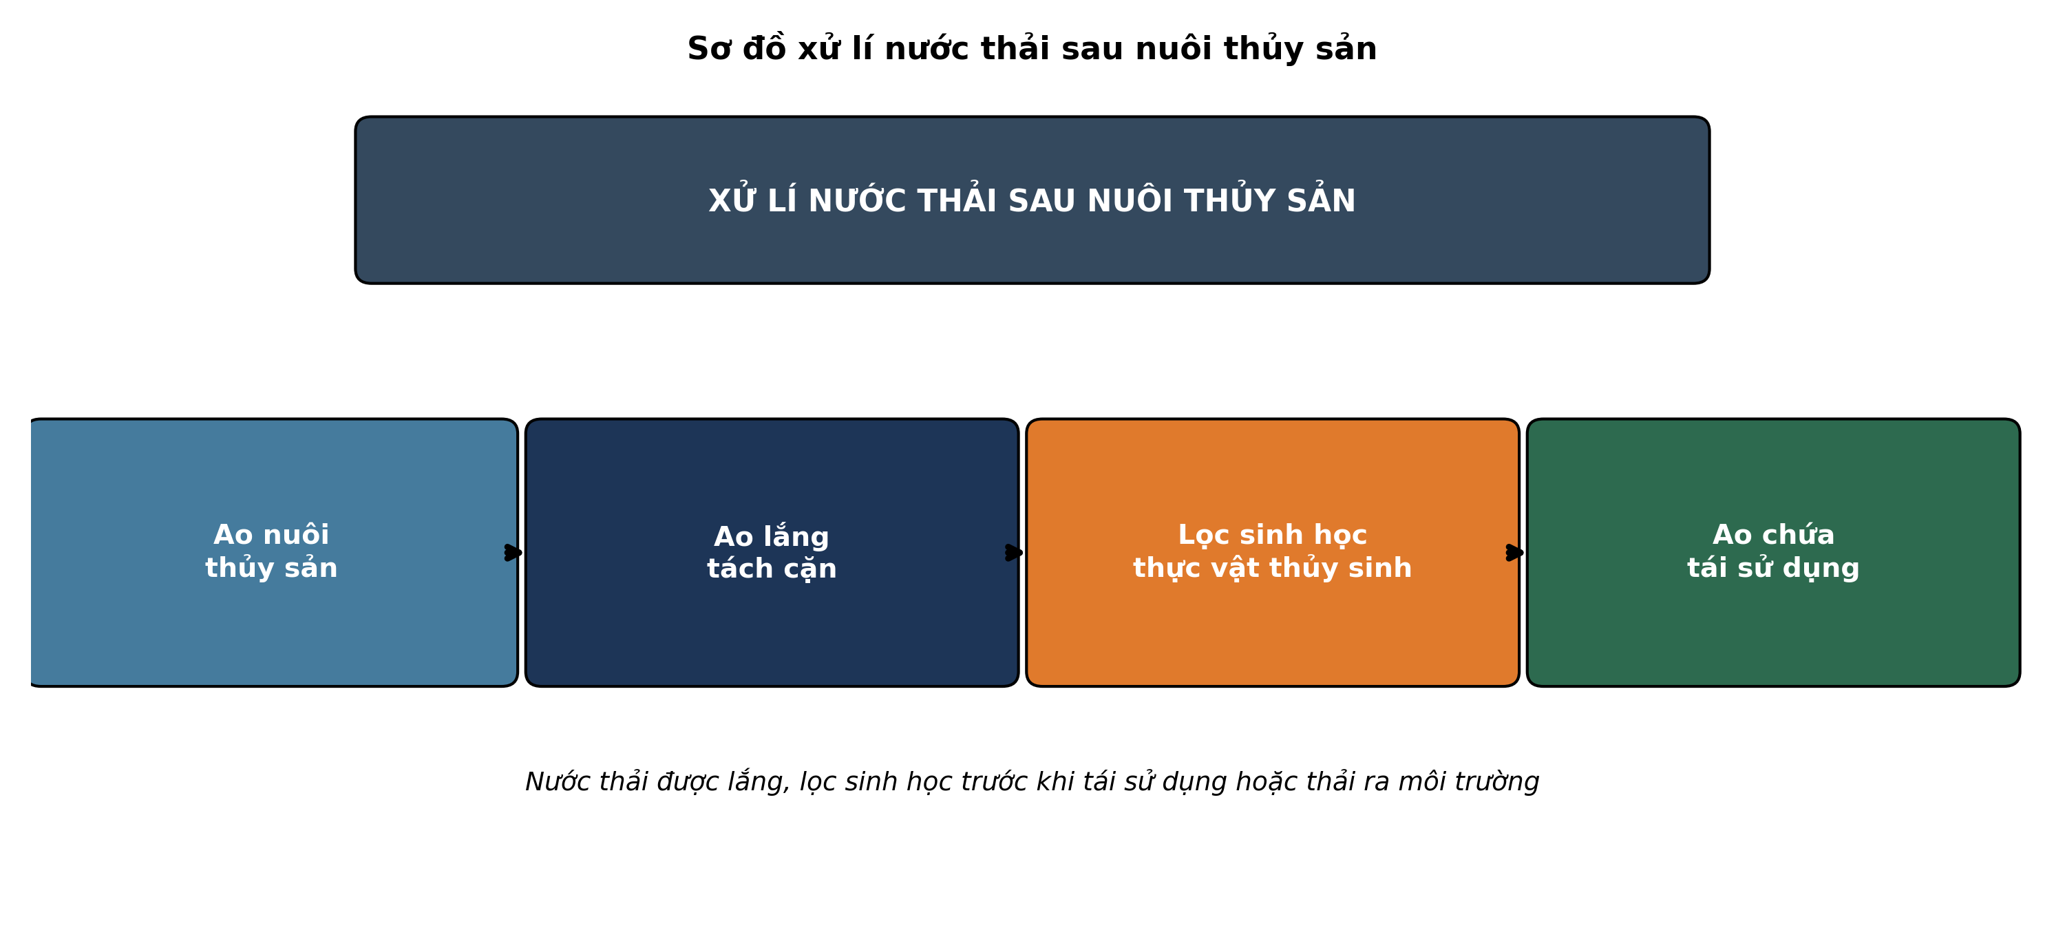
(Nguồn: Sơ đồ biên soạn theo nội dung Bài 12, SGK Công nghệ 12, Kết nối tri thức.)
A. Bước lọc sinh học thực hiện trước bước lắng cặn trong ao lắng.
B. Bước lọc sinh học thực hiện sau bước lắng cặn trong ao lắng.
C. Bước lọc sinh học thực hiện sau bước thải ra môi trường ngoài.
D. Bước chứa tái sử dụng thực hiện trước bước lắng cặn ao lắng.
Câu 22. Xét các yếu tố của nước nuôi sau: (I) Giá trị pH của nước ao; (II) Hàm lượng oxygen hòa tan; (III) Hàm lượng ammonia trong nước; (IV) Nhiệt độ của nước ao. Số yếu tố thuộc nhóm yếu tố hóa học là
A. Một yếu tố hóa học của nước nuôi thủy sản được nêu ở trên.
B. Hai yếu tố hóa học của nước nuôi thủy sản được nêu ở trên.
C. Ba yếu tố hóa học của nước nuôi thủy sản được nêu ở trên.
D. Bốn yếu tố hóa học của nước nuôi thủy sản được nêu ở trên.
Câu 23. Nước ao nuôi có hàm lượng ammonia cao, cá giảm ăn rõ rệt. Biện pháp xử lí tổng hợp phù hợp nhất là
A. Tăng thức ăn giàu đạm và ngừng thay nước ao trong nhiều ngày.
B. Tăng mật độ thả thêm và ngừng sục khí ao trong nhiều ngày.
C. Bón thêm phân hữu cơ và ngừng thay nước ao trong nhiều ngày.
D. Giảm thức ăn, thay nước sạch và dùng chế phẩm vi sinh tốt.
Câu 24. Ứng dụng công nghệ sinh học để phân hủy chất hữu cơ dư thừa trong ao nuôi là
A. Dùng chế phẩm chứa Bacillus để phân hủy chất hữu cơ trong ao.
B. Dùng kháng sinh liều cao để phân hủy chất hữu cơ trong ao.
C. Dùng chlorine đậm đặc để phân hủy chất hữu cơ trong ao nuôi.
D. Dùng thuốc diệt tảo mạnh để phân hủy chất hữu cơ trong ao.
PHẦN II. Thí sinh trả lời từ câu 1 đến câu 4. Trong mỗi ý a), b), c), d) ở mỗi câu, thí sinh chọn đúng hoặc sai.
Câu 1. Thí nghiệm siphon đáy ao tôm thẻ chân trắng với bốn tần suất khác nhau năm 2025 cho kết quả cuối vụ như bảng sau:
Chỉ tiêu | Không siphon | Siphon 1 lần/tuần | Siphon 2 lần/tuần | Siphon hằng ngày
NH3 trung bình (mg/L) | 0,42 | 0,31 | 0,22 | 0,15
H2S trung bình (mg/L) | 0,12 | 0,08 | 0,05 | 0,03
DO lúc 5 giờ sáng (mg/L) | 3,8 | 4,4 | 5,0 | 5,6
Tỉ lệ sống của tôm (%) | 68 | 76 | 84 | 88
Năng suất tôm (tấn/ha/vụ) | 6,4 | 7,5 | 8,8 | 9,6

Nguồn: Số liệu thí nghiệm được biên soạn phục vụ luyện tập (theo định dạng số liệu của Tạp chí Khoa học và Công nghệ Thủy sản, 2026).
a) Ở nghiệm thức siphon hằng ngày, tỉ lệ sống của tôm đạt 88 phần trăm cuối vụ.
b) Siphon càng thường xuyên thì NH3 và H2S càng thấp, DO sáng và năng suất càng cao.
c) Năng suất ở nghiệm thức siphon hằng ngày cao hơn không siphon đúng 50,0 phần trăm.
d) Nghiệm thức không siphon cho DO sáng cao nhất và năng suất tôm cao nhất vụ nuôi.
Câu 2. Thí nghiệm che phủ lưới lan trên ao tôm với bốn mức che khác nhau năm 2025 cho kết quả như bảng sau:
Chỉ tiêu | Che 0% | Che 30% | Che 50% | Che 70%
Nhiệt độ nước cao nhất ngày (°C) | 33,5 | 31,8 | 30,6 | 29,4
Biên độ nhiệt trong ngày (°C) | 6,2 | 4,8 | 3,6 | 2,8
DO lúc 14 giờ (mg/L) | 7,8 | 7,2 | 6,6 | 5,9
Tỉ lệ sống của tôm (%) | 74 | 82 | 88 | 81
Tăng trọng bình quân (g/con) | 15,2 | 17,6 | 19,8 | 17,0

Nguồn: Số liệu thí nghiệm được biên soạn phục vụ luyện tập (theo định dạng số liệu của Tạp chí Khoa học Nông nghiệp Việt Nam, 2026).
a) Ở mức che phủ 50 phần trăm, tỉ lệ sống của tôm đạt 88 phần trăm cuối vụ.
b) Che phủ càng nhiều thì nhiệt độ cao nhất và biên độ nhiệt càng giảm, DO chiều cũng giảm.
c) Tăng trọng ở mức che 50 phần trăm cao hơn không che khoảng 30,3 phần trăm cuối vụ.
d) Mức che phủ 70 phần trăm cho tỉ lệ sống và tăng trọng cao nhất trong thí nghiệm này.
Câu 3. Hình sau thể hiện diễn biến độ trong của nước ở ba ao cá áp dụng các biện pháp quản lí tảo khác nhau qua 8 tuần nuôi:
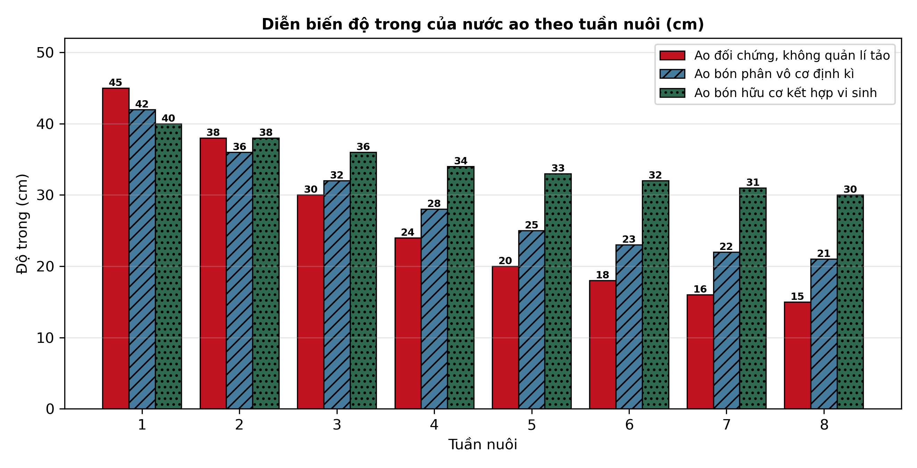
Nguồn: Số liệu biên soạn theo định dạng số liệu của Tạp chí Khoa học và Công nghệ Thủy sản, 2025.
a) Ở tuần thứ 8, ao bón hữu cơ kết hợp vi sinh có độ trong đạt 30 xăngtimét.
b) Độ trong của cả ba ao đều giảm theo thời gian, trong đó ao đối chứng giảm mạnh nhất.
c) Từ tuần 1 đến tuần 8, độ trong ở ao đối chứng giảm khoảng 66,7 phần trăm so với đầu vụ.
d) Ao đối chứng không quản lí tảo duy trì độ trong tốt nhất vào cuối vụ nuôi cá này.
Câu 4. Kết quả xử lí nước cấp bằng bốn phương pháp khác nhau để ương cá tra giống năm 2026 được tổng hợp như bảng sau:
Chỉ tiêu | Chỉ lắng | Lắng + Chlorine | Lắng + Tia UV | Lắng + Ozone
Vi khuẩn tổng số (CFU/mL) | 8.500 | 320 | 180 | 120
Tỉ lệ sống cá giống (%) | 62 | 78 | 84 | 88
Tăng trọng cá giống (g/con) | 8,5 | 11,2 | 12,6 | 13,5
NH3 trung bình (mg/L) | 0,30 | 0,22 | 0,18 | 0,15
Chi phí xử lí (nghìn đồng/m³) | 0 | 1,8 | 3,5 | 5,2

Nguồn: Số liệu biên soạn theo định dạng số liệu của Tạp chí Khoa học và Công nghệ Thủy sản, 2026.
a) Phương pháp lắng kết hợp ozone cho mật độ vi khuẩn thấp nhất, chỉ 120 CFU trên mL.
b) Diệt khuẩn càng hiệu quả thì tỉ lệ sống và tăng trọng càng cao nhưng chi phí cũng tăng.
c) Tỉ lệ sống ở phương pháp ozone cao hơn phương pháp chỉ lắng khoảng 41,9 phần trăm.
d) Phương pháp chỉ lắng cho tỉ lệ sống của cá giống cao nhất trong bốn phương pháp trên.
-------------------- HẾT --------------------
Thí sinh không được sử dụng tài liệu. Giám thị không giải thích gì thêm.

ĐÁP ÁN ĐỀ ÔN TẬP CHƯƠNG 5 — ĐỀ SỐ 3 — MÔN CÔNG NGHỆ NÔNG NGHIỆP 12 (Mã đề 1053)
Phần I. Đáp án trắc nghiệm (mỗi câu 0,25 điểm):
Câu 1: A | Câu 2: B | Câu 3: C | Câu 4: D | Câu 5: B | Câu 6: C
Câu 7: D | Câu 8: A | Câu 9: C | Câu 10: D | Câu 11: A | Câu 12: B
Câu 13: D | Câu 14: A | Câu 15: B | Câu 16: C | Câu 17: A | Câu 18: B
Câu 19: C | Câu 20: D | Câu 21: B | Câu 22: C | Câu 23: D | Câu 24: A
Phần II. Đáp án Đúng/Sai (chấm lũy tiến: đúng 1 ý = 0,1đ; 2 ý = 0,25đ; 3 ý = 0,5đ; 4 ý = 1,0đ):
Câu 1: a-Đ, b-Đ, c-Đ, d-S. (Ý c: (9,6 − 6,4)/6,4 × 100 = 50,0%; ý d sai vì không siphon có DO sáng thấp nhất (3,8 mg/L) và năng suất thấp nhất (6,4 tấn/ha/vụ).)
Câu 2: a-Đ, b-Đ, c-Đ, d-S. (Ý c: (19,8 − 15,2)/15,2 × 100 ≈ 30,3%; ý d sai vì mức che 70% cho tỉ lệ sống 81% và tăng trọng 17,0 g/con, đều thấp hơn mức che 50% (88% và 19,8 g/con).)
Câu 3: a-Đ, b-Đ, c-Đ, d-S. (Ý c: (45 − 15)/45 × 100 ≈ 66,7%; ý d sai vì ao đối chứng có độ trong thấp nhất ở tuần 8 (15 cm), thấp hơn ao hữu cơ kết hợp vi sinh (30 cm).)
Câu 4: a-Đ, b-Đ, c-Đ, d-S. (Ý c: (88 − 62)/62 × 100 ≈ 41,9%; ý d sai vì chỉ lắng cho tỉ lệ sống thấp nhất (62%), thấp hơn hẳn phương pháp ozone (88%).)
Cấu trúc đề: Đề ôn tập Chương 5 (Bài 10, 11, 12 — Môi trường nuôi thủy sản), Công nghệ nông nghiệp 12. Phần I có 3 câu trực quan: câu 19 biểu đồ cột hàm lượng nitrite theo tần suất thay nước với bốn mức, câu 20 biểu đồ cột diễn biến nhiệt độ nước trong ngày ở ba ao có độ sâu khác nhau (các dãy cột phân biệt bằng màu sắc và kiểu gạch chéo khác nhau, in đen trắng vẫn đọc được), câu 21 sơ đồ xử lí nước thải sau nuôi. Phần II gồm 3 bảng + 1 đồ thị, toàn bộ thuộc Chương 5. Mức độ Phần I: Biết 14 câu, Hiểu 7 câu, Vận dụng 3 câu (câu 18, 23, 24). Toàn bộ câu hỏi nằm trong phạm vi yêu cầu cần đạt của Chương trình GDPT 2018 môn Công nghệ 12 (Chương 5); 4 phương án trong mỗi câu được biên soạn đồng đều về độ dài và song song về cấu trúc theo chuẩn khảo thí.
Lưu ý: Số liệu được biên soạn theo định dạng số liệu của Tạp chí Khoa học và Công nghệ Thủy sản 2025–2026 và Tạp chí Khoa học Nông nghiệp Việt Nam 2026, phục vụ luyện tập; các phép tính trong đáp án đã được kiểm tra lại và khớp với số liệu trong bảng/đồ thị.

